Documento de Análisis y Diseño: Sistema de Gestión de Empleados
1. Objetivo del Sistema
Desarrollar un sistema interactivo en consola mediante C++ que permita la gestión integral (registro, lectura, búsqueda, modificación y eliminación) de una nómina de empleados de una empresa, utilizando memoria dinámica a través de la implementación de vectores de estructuras.
2. Análisis de Requerimientos
El sistema debe cumplir con las siguientes operaciones fundamentales (CRUD):
- Inicialización: Cargar un mínimo de 10 registros base al iniciar la ejecución.
- Registrar: Añadir nuevos empleados al sistema validando que los datos sean correctos.
- Mostrar: Listar en pantalla todos los registros actuales con un formato tabular y ordenado.
- Buscar: Encontrar a un empleado específico utilizando su ID único como criterio de búsqueda.
- Modificar: Permitir la actualización de campos específicos (ej. cargo o salario) de un empleado existente.
- Eliminar: Remover un registro completo del sistema de forma segura.
- Reporte: Generar un resumen final (por ejemplo, el total de la nómina a pagar o la cantidad de empleados por departamento).
3. Diseño de Datos
Elección de la Estructura Coleccional:
Para resolver este problema, se ha seleccionado el uso de un vector de estructuras (std::vector<Empleado>). Se descarta el uso de vectores paralelos porque el vector de estructuras permite encapsular todas las propiedades de una entidad (el empleado) en un solo bloque de memoria contiguo. Esto facilita el mantenimiento del código, mejora la legibilidad y evita la desincronización de datos al momento de ordenar o eliminar registros.
Definición del Registro (struct Empleado):
Cada elemento dentro del vector contendrá los siguientes campos:
- id (Tipo: int): Identificador único del empleado.
- nombre (Tipo: string): Nombre completo.
- cargo (Tipo: string): Puesto que desempeña.
- salario (Tipo: double): Sueldo mensual asignado.
4. Division de responsabilidades
Se escogio un sistema simple de división responsabilidades para la elaboración del sistema, los componentes elegidos fueron los siguientes:
Empleado.h. Este archivo simplemente contiene la entidad que se va a utilizar, en este caso, los empleados definidos con atributos previamente mencionados.
OperacionesEmpleado.h/cpp. Aquí se establecen los métodos que cumplen la lógica de negocio, como cargar los 10 registros iniciales y los métodos descritos en los requisitos proporcionados por el docente.
Main.cpp. Gestiona la interacción con el usuario mediante un menú y delega las acciones.
4. Diseño Lógico y Diagramas
Diagrama de estructura
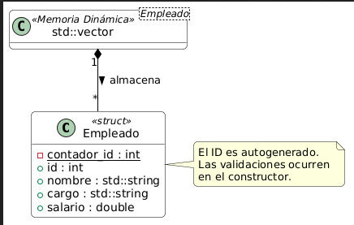
Diagrama de flujo del menú principal
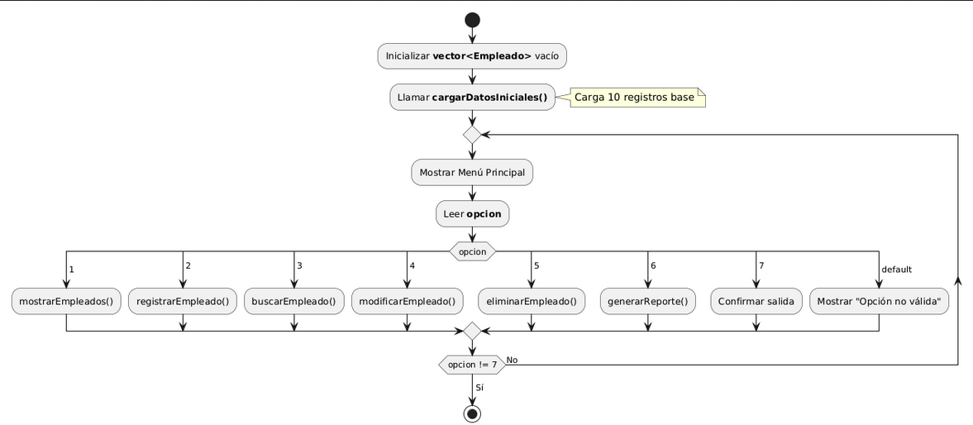
Diagrama de Interaccion(buscar empleado)
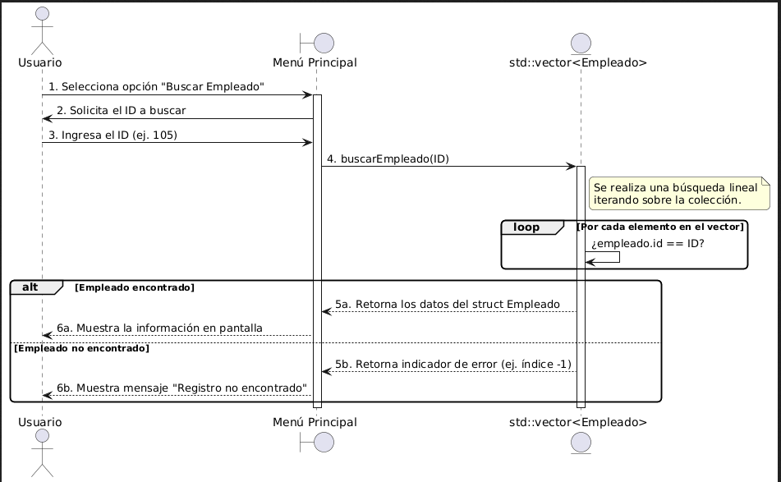
Diagrama de Modificacion
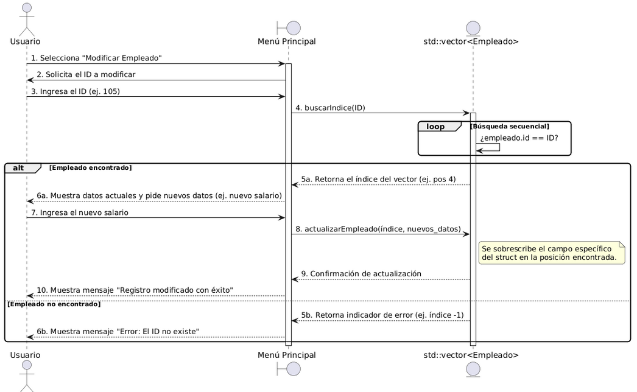
4.1. Estructura de archivos en c++
La estructura usada simplemente fue la que se muestra en la siguiente imagen.
